成绩



仪器与电子学院实验报告
（软件仿真性实验）

班级：22190142 学号：220604245 学生姓名： 李泉胜

实验题目：Matlab中信号的描述和运算
- 实验目的
熟悉MATLAB 软件的使用，并学会信号的多种表示形式和信号的可视化；熟悉MATLAB中信号的基本运算和卷积运算。
- 实验内容及原理
1、实验内容：在计算机平台上使用MATLAB 软件对信号进行建模、仿真。
2、实验原理：
（一）Matlab中信号的描述
连续时间信号的描述。在 MATLAB中通常用三种方法来产生并表示连续时间信号，即
- 采用符号运算工具箱来描述信号；
- 采用向量表示法来描述信号；
- 采用Simulink工具来描述并产生信号。
（二）Matlab中信号的运算
1、利用funtool进行信号运算
在函数运算控制窗口中，有4个输入框供用户对要操作的函数进行输入。这4个输入框分别是f、g、x、a，其中：f为图形窗口1输入的控制函数，其默认值为x； g为图形窗口2输入的控制函数，其默认值为1;x为函数自变量的取值范围，其默认值为[-2*pi,2*pi];a为输入常数，用来进行各种运算，其默认值为1/2。函数图形计算器有4行7列共28个按钮，每一行代表一类运算：函数自身的运算；函数与常数之间的运算；两函数间的运算与对于系统的操作。
- 向量表示法进行信号运算
当在Matlab中用向量表示信号时，反褶、移位、尺度变换等运算是对时间自变量进行运算，需要对时间向量t进行加减乘除操作；而对于两个信号向量或多个信号的运算，则需要进行信号向量间的加减乘除及乘方等操作。
- Simulink中的信号运算
在Simulink的Math Operation、Continuous及User-Defined Functions元件库中包含了许多信号运算的元件。常见的信号运算元件如表 1所示。
表 1 常见的信号运算元件
  信号右移 | 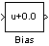  信号加减常量 | 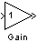  信号与常量乘积 | 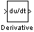  信号的微分 | 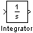  信号的积分
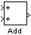  两向量相加 | 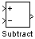  两向量相减 | 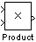  两向量相乘 | 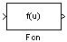  自定义函数1 | 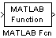  自定义函数2

（三）连续信号的卷积
利用 MATLAB实现连续时间卷积的函数conv_cs，该程序在计算出卷积积分的数值近似。
由此可得到两个与卷积相关的重要结论，即是：
f(t)=f(t)*δ(t)，即连续信号可分解为一系列幅度由f(t)决定的冲激信号δ(t)及其平移信号之和；若线性时不变连续系统的单位冲激响应为h(t)，则当输入信号为r(t)时，其零状态响应为y(t)=r(t)*h(t)。
- 实验步骤或程序流程
1、用向量表示法描述信号f(t)＝e^{-at}sin(ωt+φ)，并分析各参数对信号的影响。
1）当ω=2；φ=0，而a分别为0.5、0.8、1、1.2时绘制相应波形。（提示：在绘制第一个波形后运行hold all语句，可将以后绘制的波形同时呈现在同一副图中，便于比较分析）
2）当a=0.5；φ=0，而ω分别为1、1.5、2时绘制相应波形。
3）当a=0.5；ω=2，而φ分别为0、π/2、-π/2时绘制相应波形。（提示：Matlab中π用pi表示）
2、用向量表示法描述信号复指数函数，并分析σ、ω₀参数不同取值对复信号实部和虚部的影响。
1）σ=0、ω₀=0 rad/s; 2) σ=0、ω₀=1rad/s; 3) σ=0、ω₀=-1rad/s;
4）σ>0、ω₀=1rad/s; 5) σ<0、ω₀=1rad/s; 6) σ<0、ω₀=0rad/s;
7) σ>0、ω₀=0rad/s;
3、用向量表示法产生指数序列f(k) = a^{-k}，其中a分别为0.8、1、1.1、-0.8、-1、-1.1，绘制相应图形，并分析a的变化对信号的影响。
4、用向量表示法描述信号复指数序列，并分析r、Ω₀参数不同取值对复信号实部和虚部的影响。
1）0<r<1、Ω₀=0 rad/s; 2) r>1、Ω₀=0 rad/s; 3) -1<r<0、Ω₀=0rad/s;
4）r<-1、Ω₀=0rad/s; 5) r=1、Ω₀=0rad/s; 6) r =-1、Ω₀=0rad/s;
7) r = 1、Ω₀从0~4π单调增加
5、运用funtool对f(x)＝sin(x)/x分别进行信号的尺度变换f(2x)、f(0.5x)和信号的移位运算f(x+1)、f(x-1)操作以及f(0.5x+1)，分别记录相应波形。
6、已知两连续时间信号如下图所示，
1）写出信号的函数表达式，并计算f(t)=f1(t)* f2(t)的解析表达式；
2）用MATLAB 求f(t)=f1(t)* f2(t)，并绘出f(t)的时域波形图。（设定取样时间间隔为dt）

- 程序代码及实验分析
问题一分析：
- a=0.5时图像非常陡峭，波动大，随着a的增大图像逐渐与x轴重合，并逐渐平缓。
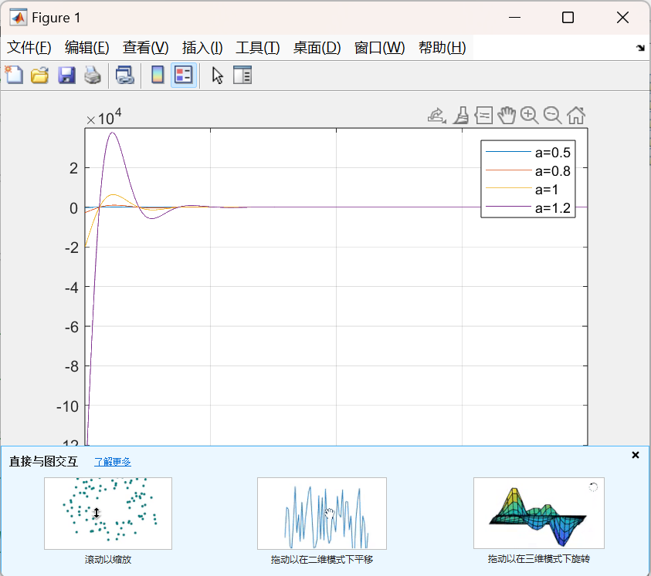
图1.1 a取不同的值

- 当a和φ一定时，随着ω越大函数图像越能呈现出振荡衰减的特征
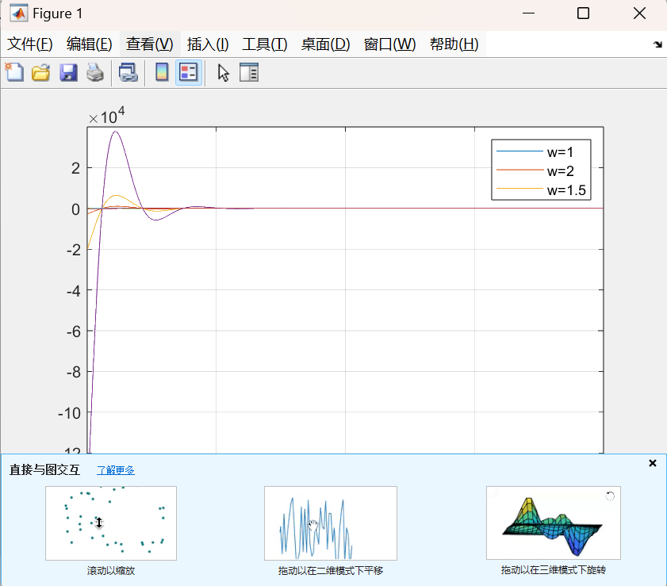
图1.2 w不同取值

- 当a和ω一定时，随着φ越大函数图像相应的波峰和波谷会向左平移同时幅度会变大
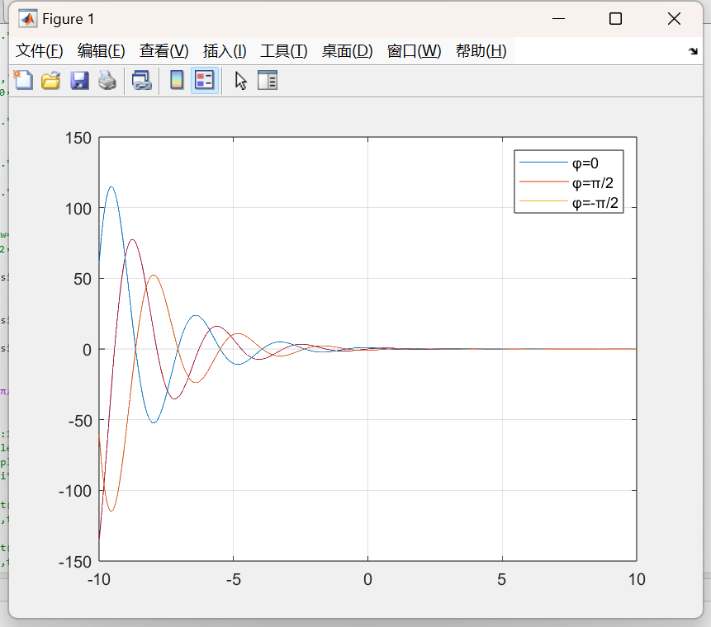
图1.3 不同初相

问题二分析：
左边第一幅图w=0时曲线恒定为1，第二三幅图像对比发现w的正负不会影响实部的正负，只会影响虚部。第一六幅图像对比发现Deta不会影响信号的虚部，只会影响函数的实部。

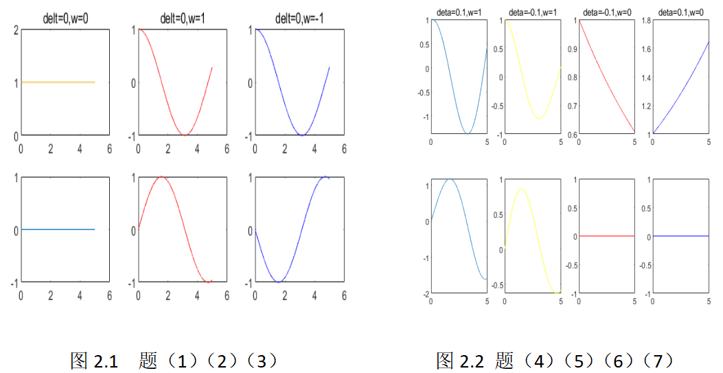

问题三分析：
如果|a|<1，图像幅度随k的增大而减小，此时实指数序列为收敛序列；
如果|a|>1，图像幅度随k的增大而增大，此时实指数序列为发散序列；
如果|a|=1，图像幅度大小始终为1。
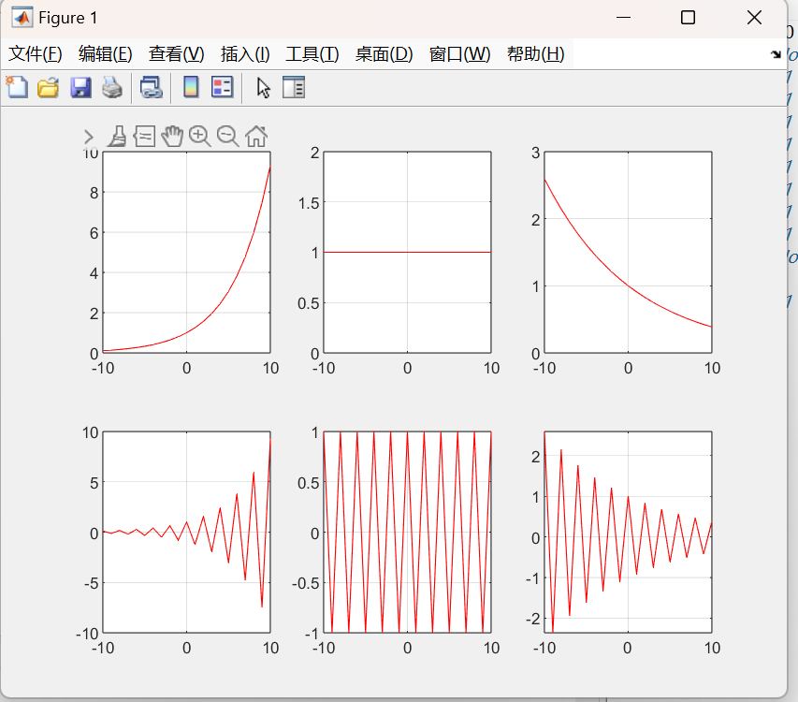
图3 向量表示法f（x）图形

问题四分析：
0<r<1时曲线随着r增大而逐渐平缓，r>1时曲线随着r增大逐渐陡峭，r<0时，随着r增大越陡峭。
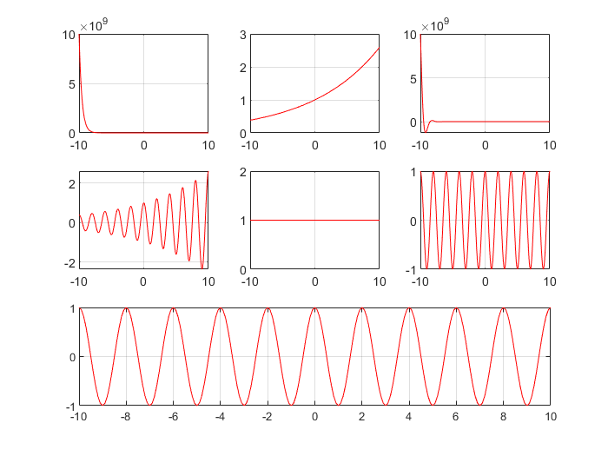
图4 向量表示法复指数序列图形

问题五分析：
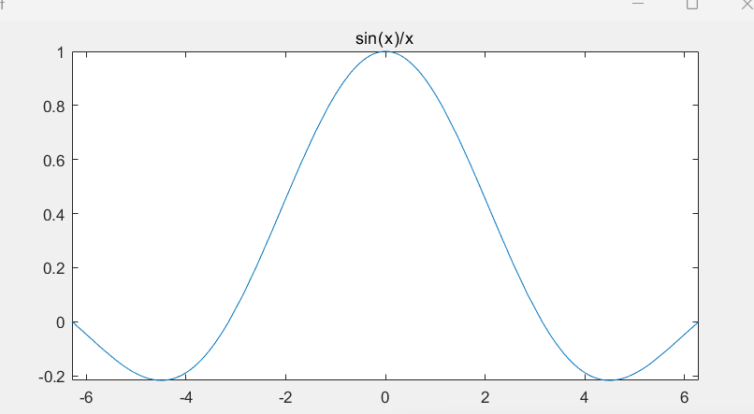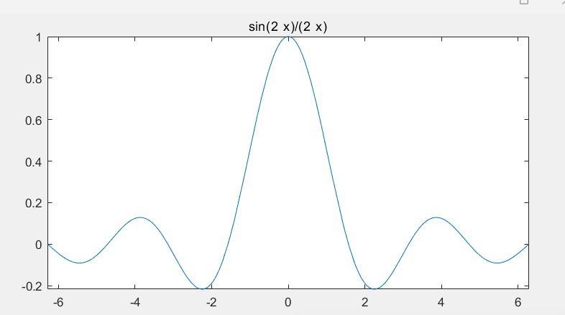
图5.1 f(x)图像 图5.2 f(2x)图像
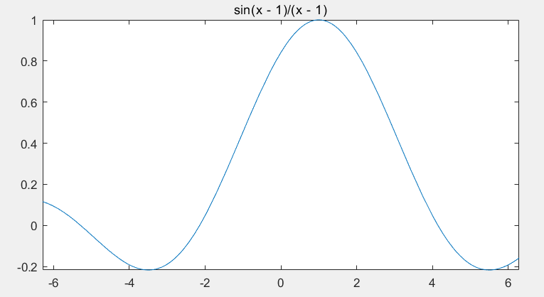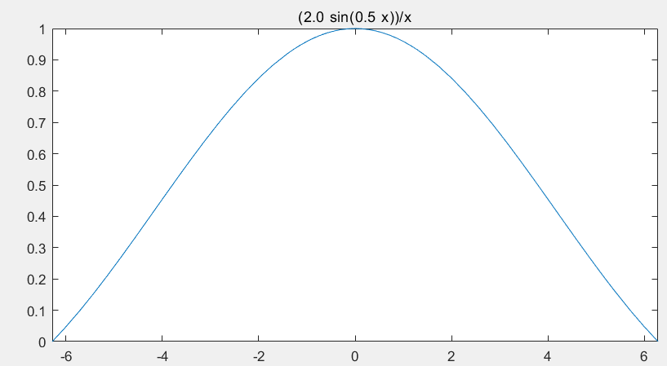
图5.3 f(x-1)图像 图5.4 f(0.5x)图像
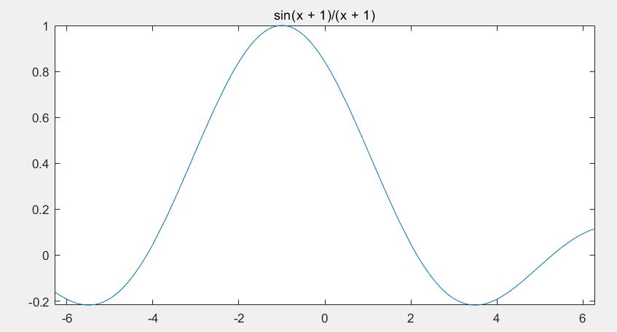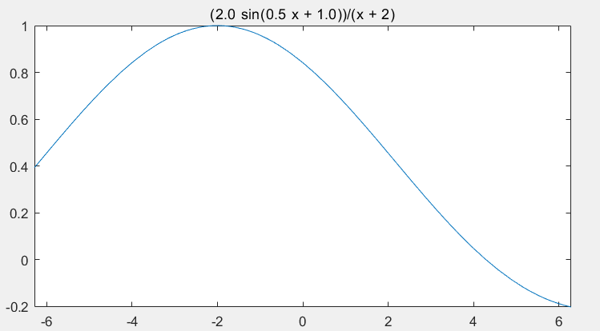
图5.5 f(x+1)图像 图5.6 f(0.5x+1)图像

问题六分析：
f1(t)=0.5t[u(t)-u(t-2)]; f2(t)=0.5t[u(t)-u(t-2)];
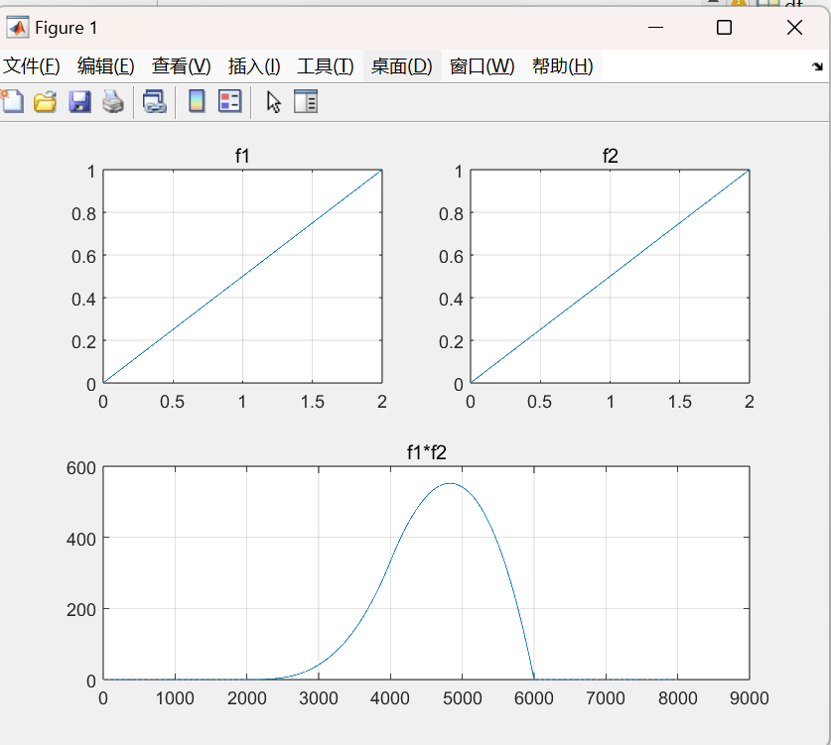
图6 函数f1，f2及其卷积图像

思考题：当dt=1.6的时候有较好的效果

问题七分析：
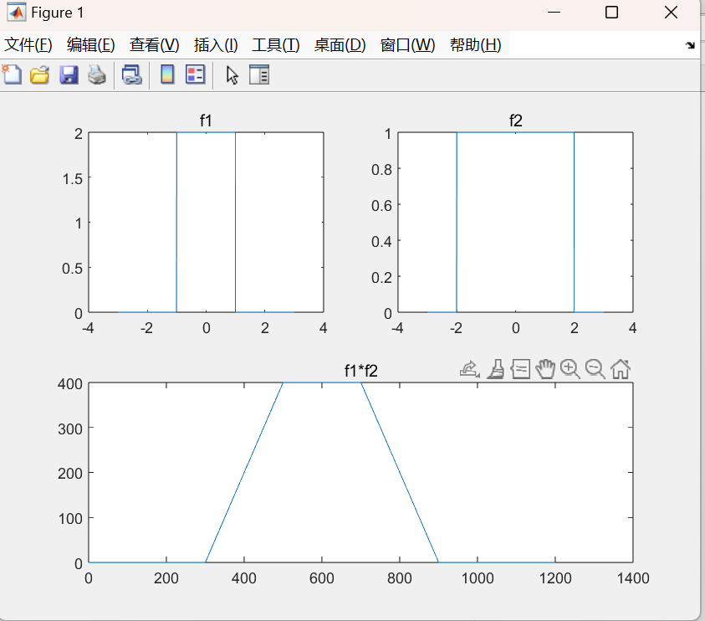
图7 f1 f2及其卷积图像

代码
%第一题
%1.1
t=-10:0.01:10;
f1=exp(-0.5*t).*sin(2*t);
plot(t,f1);
hold all;
f2=exp(-0.8*t).*sin(2*t);
plot(t,f2);
f3=exp(-t).*sin(2*t);
plot(t,f3);
f4=exp(-1.2*t).*sin(2*t);
plot(t,f4);
grid on;
legend('a=0.5','a=0.8','a=1','a=1.2')
%1.2
t=-10:0.01:10;
f1=exp(-0.5*t).*sin(1*t);
plot(t,f1);
hold all;
f2=exp(-0.5*t).*sin(2*t);
plot(t,f2);
f3=exp(-0.5*t).*sin(1.5*t);
plot(t,f3);
grid on;
legend('w=1','w=2','w=1.5');
%1.3
t=-10:0.01:10;
f1=exp(-0.5*t).*sin(2*t);
plot(t,f1);
hold all;
f2=exp(-0.5*t).*sin(2*t+pi/2);
plot(t,f2);
f3=exp(-0.5*t).*sin(2*t-pi/2);
plot(t,f3);
grid on;
legend('φ=0','φ=π/2','φ=-π/2');
%第二题：
for k=0:6
t=-10:0.01:10;
a=input('please input a:');
w0=input('please input w0:');
f=exp((a+1i*w0)*t);
if k<6
subplot(3,3,k+1);
plot(t,f);
else
subplot(3,3,7:9);
plot(t,f);
end
grid on;
hold all;
end
%第三题：
for m=0:5
k=-10:1:10;
a=input('please input a:');
f=a.^(-k);
subplot(2,3,m+1);
plot(k,f,'r');
hold on;
grid on;
hold all;
end
%第四题：
for m=0:5
t=-10:0.1:10;
k=-10:0.1:10;
r=input('please input r:');
w0=input('please input w0:');
f=(r.^k).*(exp(1j*w0*t));
subplot(3,3,m+1);
plot(k,f,'r');
hold on;
grid on;
hold all;
end
r=input('please input r:');
w0=0:0.01:4*pi;
subplot(3,3,7:9);
plot(k,f,'r');
hold on;
grid on;
hold all;
%第五题：
funtool;
%第六题：
clear all
k1=0:0.001:2;
f1=0.5*k1;
k2=k1;
f2=f1;
subplot(2,2,1)
plot(k1,f1);
title('f1');
grid on

subplot(2,2,2)
plot(k2,f2);
title('f2');
grid on

hold all;
dt=0.001;
t1=-1:dt:3;
f1=0.5*t1.*(stepfun(t1,0)-stepfun(t1,2));
f=conv(f1,f1);
subplot(2,2,3:4)
plot(f)
title('f1*f2');
grid on
%第七题：
dt=0.01;
t=-3:dt:3;
hold all;
f1=2*(stepfun(t,-
f2=stepfun(t,-2)-
subplot(2,2,1)
plot(t,f1);
title('f1');
subplot(2,2,2)
plot(t,f2);
title('f2');
subplot(2,2,3:4)
f=conv(f1,f2);
plot(f);
title('f1*f2');

- 实验结论与感悟
通过这次使用MATLAB软件绘制信号图像并分析各参数对信号的影响，我深刻体会到了软件在信号处理和分析中的重要作用。MATLAB的强大功能使得我们能够更加直观地观察信号的变化趋势，特别是当我们将多个图像放在一起进行比较时，可以更加清晰地看出它们之间的差异。

在绘制复指数序列实部和虚部图像的过程中，我注意到当w0取k倍pi（k为整数）时，理论上虚部应该为0。然而，在实际绘制过程中，虚部的值并没有完全为0，而是达到了e-15或e-14这样的小量级。这提醒我在使用软件进行数据分析时，需要保持一定的谨慎态度，因为计算结果可能会受到计算机精度和数值计算方法的影响。

这次经历也让我意识到，要想更好地利用MATLAB进行信号处理和分析，不仅需要扎实的专业知识基础，还需要熟练掌握软件的操作技巧。在今后的学习中，我将注重提升自己的专业能力和软件操作能力，以便更好地应对各种复杂的信号处理任务。

